**2020年上海市青浦区中考数学一模试卷**

**答案解析版**

**一、选择题：（本大题共6题，每小题4分，满分24分）[每题只有一个正确选项，在答题纸相应题号的选项上用2B铅笔正确填涂]**

1.如果两个相似三角形对应边之比是1∶2，那么它们的对应高之比是（ ）

A. 1∶2； B. 1∶4； C. 1∶6； D. 1∶8．

【答案】A

【解析】

【分析】

根据相似三角形的对应高的比、中线、角平分线的比都等于相似比作答即可．

【详解】∵两个相似三角形对应边之比是1∶2，

又∵相似三角形的对应高的比、中线、角平分线的比都等于相似比，

∴它们的对应高之比是：1∶2，

故选：A.

【点睛】本题考查了相似三角形的性质：相似三角形的对应高的比、中线、角平分线的比都等于相似比．

2.如图，*DE*∥*AB*，如果*CE*∶*AE =*1∶2，*DE*=3，那么*AB*等于（ ）

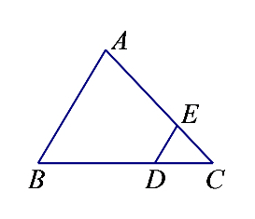

A. 6； B. 9； C. 12； D. 13．

【答案】B

【解析】

【分析】

根据比例的性质得*CE*∶*CA =*1∶3，根据平行线分线段成比例定理的推论，即可求得答案.

【详解】∵*CE*∶*AE =*1∶2，

∴*CE*∶*CA =*1∶3，

∵*DE*∥*AB*，

∴

∵*DE*=3，

∴*AB=*3 *DE*=9

故选：B

【点睛】本题考查了平行线分线段成比例定理的推论及比例的性质，熟练运用“平行于三角形一边，并且和其他两边相交的直线，所截得的三角形的三边与原三角形的三边对应成比例”是解题的关键.

3.在Rt△*ABC*中，∠*C*=90º，*AC*=1，*AB*=3，则下列结论正确的是（ ）

A. ； B. ； C. ； D. ．

【答案】C

【解析】

【分析】

根据题意画出图形，由勾股定理求出*BC*的长，再由锐角三角函数的定义进行解答即可.

【详解】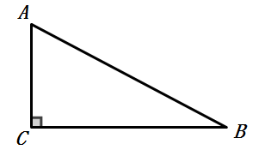

如图所示：

∵Rt△*ABC*中，∠*C*=90º，*AC*=1，*AB*=3，

∴,

∴







故选：C

【点睛】本题考查了锐角三角函数的定义，熟练锐角三角函数的定义是解题的关键.

4.已知非零向量、，且有，下列说法中，不正确的是（ ）

A. ； B. ∥； C. 与方向相反； D. ．

【答案】D

【解析】

【分析】

根据平行向量以及模的知识求解即可.

【详解】A.∵，表明向量与是同一方向上相同的向量，自然模也相等，∴，该选项不符合题意错误；

B. ∵，表明向量与是同一方向上相同的向量，那么它们是相互平行的，虽然与方向相反，但还是相互平行，∴∥，该选项不符合题意错误；

C. ∵，而与方向相反，∴与的方向相反，该选项不符合题意错误；

D. ∵只表示数量，不表示方向，而是两个矢量相加是带方向的，应该是，该选项符合题意正确；

故选：D

【点睛】本题主要考查了平面向量的基本知识.

5.如图，在△*ABC*中，点*D*在边*BC*上，点*G*在线段*AD*上，*GE*∥*BD*，且交*AB*于点*E*，*GF*∥*AC*，且交*CD*于点*F*，则下列结论一定正确的是（　　）

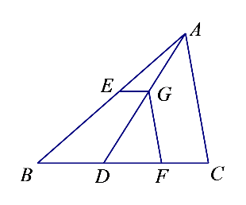

A. ； B. ； C. ； D. ．

【答案】A

【解析】

【分析】

抓住已知条件：*GE*∥*BD*， *GF*∥*AC*，利用平行线分线段成比例以及中间比代换，对各选项一一判断即可求解.

【详解】∵*GE*∥*BD*，∴

∵*GF*∥*AC*，∴

∴，A选项正确；

∵*GE*∥*BD*，∴

∵*GF*∥*AC*，∴

∴，B选项错误；

∵*GE*∥*BD*，∴

∵*GF*∥*AC*，∴

∴，C选项错误；

∵*GE*∥*BD*，∴，D选项错误；

故选：A

【点睛】本题考查了平行线分线段成比例定理，灵活运用中间比是解题的关键.

6.抛物线上部分点的横坐标*x*，纵坐标*y*的对应值如下表，那么下列结论中正确的是（　　）

|  |  |  |  |  |  |  |  |
| --- | --- | --- | --- | --- | --- | --- | --- |
| *x* | … | -2 | -1 | 0 | 1 | 2 | … |
| *y* | … | 0 | 4 | 6 | 6 | 4 | … |

A. ； B. ； C. ； D. ．

【答案】D

【解析】

【分析】

利用待定系数法求得的值，根据的值即可求解.

【详解】∵x=-1时y=4；x=0时y=6；x=-2时y=0，

∴a−b+c＝4

c＝6

4a−2b+c＝0，

解得：a＝−1，b＝1，c＝6．

∴，

故选：D

【点睛】本题考查的是二次函数的性质及用待定系数法求二次函数的解析式，先根据图表列出关于的方程组，求出的值是解答此题的关键．

**二、填空题：（本大题共12题，每小题4分，满分48分）[请将结果直接填入答题纸的相应位置]**

7.已知，那么的值为______．

【答案】；

【解析】

【分析】

根据比例的性质，设，则，代入求解即可.

【详解】设，则，



故答案为：

【点睛】本题考查了比例性质.

8.已知线段*AB*=2，*P*是*AB*的黄金分割点，且*AP > BP*，那么*AP=*______．

【答案】；

【解析】

【分析】

根据黄金分割的定义，即可求得答案.

【详解】根据题意，设，则,

依题意得：，即：

化简得：

解得：(负值已舍)

故答案为：

【点睛】本题考查了黄金分割的定义，利用黄金分割的定义构建方程是解题的关键.

9.已知向量与单位向量方向相反，且，那么=______（用向量的式子表示）

【答案】-3．

【解析】

试题分析：由向量与单位向量方向相反，且||＝3，根据单位向量与相反向量的知识，即可求得答案．∵向量与单位向量方向相反，且||＝3，

∴=-3．

故答案为-3．

考点：平面向量．

10.如果抛物线的顶点是它的最低点，那么的取值范围是_______．

【答案】；

【解析】

【分析】

由于原点是抛物线的最低点，这要求抛物线必须开口向上，由此可以确定的范围．

【详解】∵原点是抛物线的最低点，  
∴．  
故答案为：．

【点睛】本题主要考查二次函数的最值的知识点，解答此题要掌握二次函数图象的特点．

11.如果点*A*（-3，）和点*B*（-2，）是抛物线上的两点，那么__． （填“”、“*=*”、“”）．

【答案】；

【解析】

【分析】

先判断出抛物线开口方向，进而求出对称轴，利用函数的增减性即可求解．

【详解】∵二次项系数为1，

∴开口向上，

∵对称轴是直线：，即轴，

又∵

∴

故答案为：

【点睛】本题考查了二次函数图象上点坐标特征，主要利用了二次函数的增减性与对称性，明白开口向上、对称轴左侧，函数值随自变量增大反而减少的特征是解题的关键．

12.某公司10月份的产值是100万元，如果该公司第四季度每个月产值的增长率相同，都为，12月份的产值为万元，那么关于的函数解析式是______．

【答案】；

【解析】

分析】

根据：现有量=原有量×(1+增长率,即可列方程求解．

【详解】依题意得：

故答案为：

【点睛】考查了一元二次方程的应用，可直接套公式：原有量×(1+增长率=现有量，表示增长的次数．

13.在△*ABC*中，∠*C*=90°，如果tan*B*=2，*AB*=4，那么*BC*=______．

【答案】；

【解析】

【分析】

根据tan*B*=，得，结合*AB*=4，利用勾股定理即可求得答案.

【详解】在△*ABC*中，∠*C*=90°，tan*B*=2，

∵ tan*B*=，

∴

∵

∴

∴

∴

故答案为：

【点睛】本题主要考查了解直角三角形，正确理解三角形函数的定义、熟练应用勾股定理，是解答本题的关键．

14.小明沿着坡度*i*=1∶2.5的斜坡前行了29米，那么他上升的高度是______米．

【答案】；

【解析】

【分析】

根据垂直高度：水平宽度，可用未知数表示出垂直高度和水平宽度的值，进而可用勾股定理求得垂直高度的值．

【详解】如图．

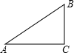

米，．  
设米，则米．  
在中，，  
即，  
化简得：，  
解得：．  
∴上升高度是:米．

故答案为：．

【点睛】本题考查了坡度的定义以及直角三角形中三角函数值的计算以及勾股定理在直角三角形中的运用，注意构造直角三角形，并借助解直角三角形的知识求解是关键.

15. 已知点G是△ABC的重心，AB=AC=5,BC=8，那么AG=_____．

【答案】2.

【解析】

试题分析：根据题意画出图形，连接AG并延长交BC于点D，由等腰三角形的性质可得出AD⊥BC，再根据勾股定理求出AD的长，由三角形重心的性质即可得出AG的长．

如图所示：连接AG并延长交BC于点D，

∵G是△ABC的重心，AB=AC=5，BC=8，

∴AD⊥BC，BD=BC=×8=4，

∴AD==3，

∴AG=AD=×3=2．

故答案为2．

考点：三角形的重心．

16.如图，在菱形*ABCD*中，*O、E*分别是*AC、AD*的中点，联结*OE*．如果*AB*=3，*AC*=4，那么cot∠*AOE*=______．

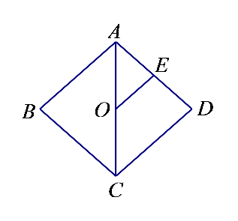

【答案】；

【解析】

【分析】

根据*O、E*分别是*AC、AD*的中点，知是中位线得，连接，根据菱形的性质知*AC*与垂直平分，在中，根据勾股定理可求得，继而求得答案.

【详解】如图，连接，

在菱形*ABCD*中，*O*是*AC*的中点，

∴*O*也是对角线的交点，且*AC*与垂直平分，

∵*O、E*分别是*AC、AD*的中点，

∴，

∴

在中，，,

∴

∴cot∠*AOE*= cot

故答案为：

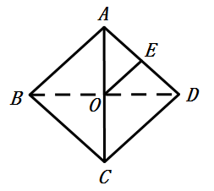

【点睛】本题考查了求角的正切余切函数，涉及的知识有：菱形的性质，中位线的性质以及勾股定理，利用中位线的性质证得是解题的关键.

17.在方格纸中，每个小格的顶点叫做格点，以格点连线为边的三角形叫做格点三角形．如图，请在边长为1个单位的2×3的方格纸中，找出一个格点三角形*DEF*．如果△*DEF*与△*ABC*相似（相似比不为1），那么△*DEF*的面积为______．

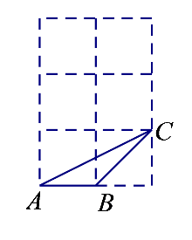

【答案】；

【解析】

【分析】

根据小正方形的边长，分别求出和三边的长，然后判断它们是否对应成比例，再用三角形面积公式求解即可.

【详解】如图，

∵，

∴

∵，，

∴

∴

∴

∴

故答案为：1

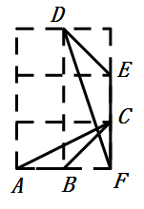【点睛】

本题考查了在网格中画与已知三角形相似的三角形、三角形全等的判定以及三角形面积公式，熟练掌握三角形全等的判定是解题的关键.

18.已知，在矩形纸片*ABCD*中，*AB*=5cm，点*E、F*分别是边*AB、CD*的中点，折叠矩形纸片*ABCD*，折痕*BM*交*AD*边于点*M*，在折叠的过程中，如果点*A*恰好落在线段*EF*上，那么边*AD*的长至少是______cm．

【答案】．

【解析】

【分析】

根据折叠的性质知，在中可求得的长，即可获得答案.

【详解】如图，当点*A*恰好与点*F*重合时，边*AD*的长最短，

根据折叠的性质得：，

∵点*E、F*分别是边*AB、CD*的中点，

∴，则，，

在中，



∴边*AD*的长至少是

故答案是：

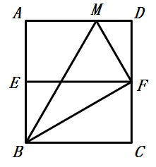

【点睛】本题主要考查了折叠问题、矩形的性质、平行线的性质以及勾股定理，牢固掌握矩形的性质、平行线的性质、勾股定理等几何知识点是基础，灵活运用是关键．

**三、解答题（本大题共7题，满分78分） [请将解题过程填入答题纸的相应位置]**

19.计算：．

【答案】．

【解析】

【分析】

将特殊角的三角函数值代入，根据实数的运算法则求值即可.

【详解】原式=

=

=．

【点睛】本题考查了特殊角的三角函数值以及实数的混合运算，熟记特殊角的三角函数值、熟练掌握实数的运算法则是解题的关键.

20.如图，在平行四边形*ABCD*中，*E*为*DC*上一点，*AE*与*BD*交于点*F*，*DE*∶*EC=*2∶3．(1)求*BF*∶*DF*的值；

（2）如果，，试用、表示向量．

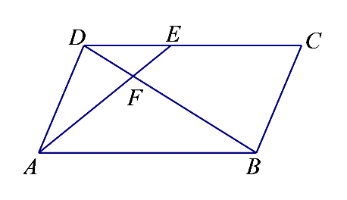

【答案】(1)5∶2；（2）

【解析】

【分析】

(1)根据平行线分线段成比例定理以及比例的性质，即可求得答案；

（2）首先根据已知条件，求得，再根据向量的性质即可求得答案．

【详解】∵四边形*ABCD*是平行四边形，

∴*DC//AB*，*DC=AB*，

∴．

∵*DE*∶*EC* *=*2∶3，

∴*DC*∶*DE* *=*5∶2，

∴*AB*∶*DE* *=*5∶2，

∴*BF*∶*DF=*5∶2．

（2）∵*BF*∶*DF=*5∶2，∴，

∵，∴，

∴，

∵，

∴．

【点睛】本题考查了平行四边形性质、平行线分线段成比例定理、比例性质以及平面向量的知识，根据比例的性质进行灵活变形是解题的关键．解题时要注意向量是有方向的．

21.如图，在Rt△*ABC*中，∠*ACB*=90º，*AC*=2，*BC*=3．点*D*为*AC*的中点，联结*BD*，过点*C*作*CG*⊥*BD*，交*AC*的垂线*AG*于点*G*，*GC*分别交*BA*、*BD*于点*F*、*E*．

（1）求*GA*的长；

（2）求△*AFC*的面积．

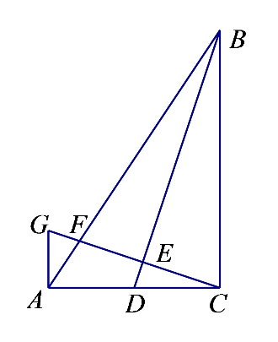

【答案】（1）；（2）.

【解析】

【分析】

（1）由∠*ACB*=90º，*CG*⊥*BD*，证得∠*CBE* =∠*GCA*，继而证得△*BCD* ∽△*CAG*，其对应边成比例求得答案；

（2）由*GA*∥*BC*，求得，根据等高的两个三角形面积的比等于底边的比即可求得答案.

【详解】（1）∵∠*ACB*=90°，

∴∠*BCE*+∠*GCA*=90°．

∵*CG*⊥*BD*，

∴∠*CEB*=90°，

∴∠*CBE*+∠*BCE*=90°，

∴∠*CBE* =∠*GCA*．

又∵∠*DCB*=∠*GAC=* 90°，

∴△*BCD* ∽△*CAG*．

∴，

∴，∴．

（2）∵∠*GAC*+∠*BCA*=180°，

∴*GA*∥*BC*．

∴．

∴．

∴．

∴．

又∵，

∴．

【点睛】本题考查了相似三角形的判定和性质、平行线分线段成比例定理、三角形面积公式，利用“等高的两个三角形面积的比等于底边的比”是解题的关键.

22.水城门位于淀浦河和漕港河三叉口，是环城水系公园淀浦河梦蝶岛区域重要的标志性景观．在课外实践活动中，某校九年级数学兴趣小组决定测量该水城门的高．他们的操作方法如下：如图，先在*D*处测得点*A*的仰角为20°，再往水城门的方向前进13米至*C*处，测得点*A*的仰角为31°（点*D*、*C*、*B*在一直线上），求该水城门*AB*的高．（精确到0.1米）

（参考数据：sin20°≈034，cos20°≈0.94，tan20°≈0.36，sin31°≈0.52，cos31°≈0.86，tan31°≈0.60）

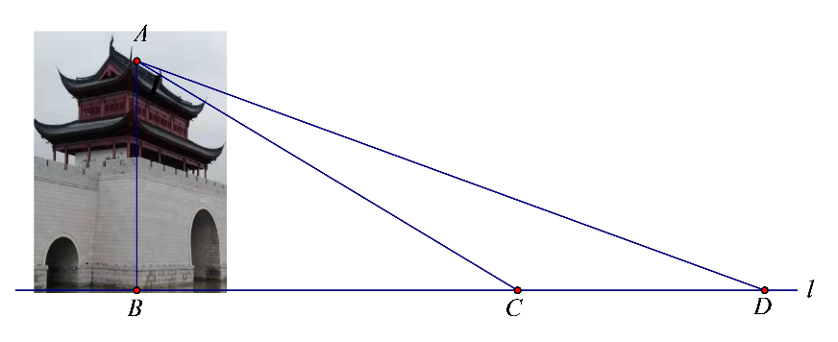

【答案】11.7米．

【解析】

【分析】

根据正切的概念表示出BD、BC，根据题意列出方程，解方程即可.

【详解】由题意，得∠*ABD*=90°，∠*D*=20°，∠*ACB*=31°，*CD*=13．

在Rt△*ABD*中，

∵，

∴．

在Rt△*ABC*中，

∵，

∴．

∵*CD* =*BD* -*BC*，

∴．

解得米．

答：水城门*AB*的高约为11.7米．

【点睛】本题考查的是解直角三角形的应用-仰角俯角问题，熟记锐角三角函数的概念是解题的关键．

23.已知：如图，在△*ABC*中，点*D*在边*BC*上，*AE*∥*BC*，*BE*与*AD*、*AC*分别相交于点*F*、*G*， ．

（1）求证：△*CAD*∽△*CBG*；

（2）联结*DG*，求证：．

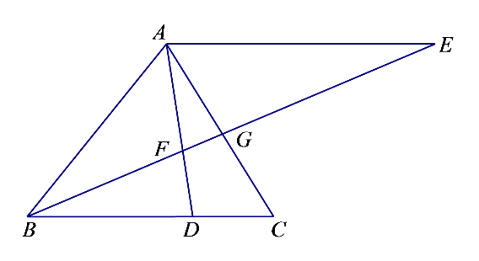

【答案】（1）见解析；（2）见解析；

【解析】

【分析】

（1）由及∠*AFG*=∠*EFA*，证得△*FAG*∽△*FEA*，结合*AE*∥*BC*，证得∠*EBC* =∠*FAG*，从证得结论；

（2）由（1）的结论得到，证得△*CDG* ∽△*CAB*，结合*AE*∥*BC*，证得，继而证得结论.

【详解】（1）∵，

∴．

又∵∠*AFG*=∠*EFA*，

∴△*FAG*∽△*FEA*．

∴∠*FAG*=∠*E*．

∵*AE*∥*BC*，

∴∠*E*=∠*EBC*．

∴∠*EBC* =∠*FAG*．

又∵∠*ACD*=∠*BCG*，

∴△*CAD* ∽△*CBG*．

（2）∵△*CAD* ∽△*CBG*，

∴．

又∵∠*DCG*=∠*ACB*，

∴△*CDG* ∽△*CAB*，

∴．

∵*AE*∥*BC*，

∴．

∴，

∴，

∴．

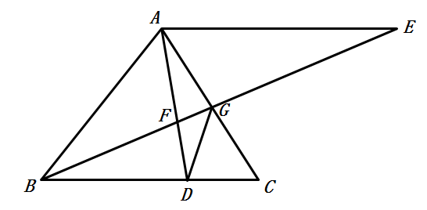

【点睛】本题考查了相似三角形的判定和性质，平行线分线段成比例定理，灵活运用比例的性质以及中间比是解题的关键.

24.如图，在平面直角坐标系*xOy*中，抛物线与*x*轴交于*A*、*B*两点，与*y*轴交于点*C*，对称轴为直线*x*=2，点*A*的坐标为（1，0）．

（1）求该抛物线的表达式及顶点坐标；

（2）点*P*为抛物线上一点（不与点*A*重合），联结*PC*．当∠*PCB=*∠*ACB*时，求点*P*的坐标；

（3）在（2）的条件下，将抛物线沿平行于轴的方向向下平移，平移后的抛物线的顶点为点*D*，点*P*关于*x*轴的对应点为点*Q*，当*OD*⊥*DQ*时，求抛物线平移的距离．

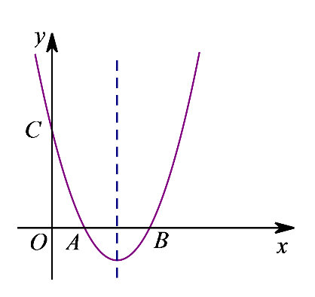

【答案】（1）（2，-1）（2）*P*（，）．（3）．

【解析】

【分析】

（1）用待定系数法即可求得抛物线的表达式，利用顶点公式即可求得抛物线的顶点坐标；

（2）过点*P*作*PN*⊥*x*轴，过点*C*作*CM*⊥*PN*，交*NP*的延长线于点*M*，由点*B、C*的坐标得为等腰直角三角形，利用等量代换证得∠*OCA*=∠*PCM*，利用这对角的正切函数得到*MC*=3*PM*，设*PM*=*a*，则*MC*=3*a*，*PN*=3-*a*，得*P*（3*a*，3-*a*）代入抛物线的表达式，即可求得答案；

（3）设*D*的坐标为（2，），过点*D*作直线*EF*∥*x*轴，交*y*轴于点*E*，交*PQ*的延长线于点*F*，利用∠*OED*=∠*QFD*=∠*ODQ*=90°，证得∠*EOD*=∠*QDF*，再根据其正切函数列出等式即可求得答案.

【详解】（1）∵*A*的坐标为（1，0），对称轴为直线*x*=2，∴点*B*的坐标为（3，0）

将*A*（1，0）、*B*（3，0）代入，得

 解得：

所以，．

当*x*=2时，

∴顶点坐标为（2，-1） ．

（2）过点*P*作*PN*⊥*x*轴，垂足为点*N*．过点*C*作*CM*⊥*PN*，交*NP*的延长线于点*M*．

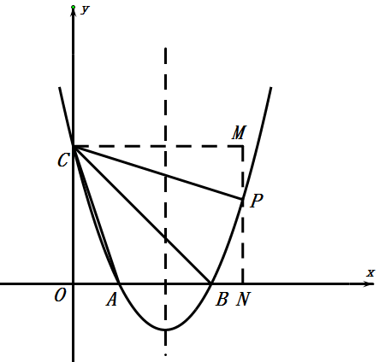

∵∠*CON*=90°，∴四边形*CONM*为矩形．

∴∠*CMN*=90°，*CO*= *MN*．

∵，∴点*C*的坐标为（0，3）

∵*B*（3，0），

∴*OB*=*OC*．

∵∠*COB*=90°，

∴∠*OCB*=∠*BCM* = 45°，

又∵∠*ACB*=∠*PCB*，

∴∠*OCB*-∠*ACB* =∠*BCM* -∠*PCB*，即∠*OCA*=∠*PCM*．

∴tan∠*OCA=* tan∠*PCM*．

∴．

设*PM*=*a*，则*MC*=3*a*，*PN*=3-*a*．

∴*P*（3*a*，3-*a*）．

将*P*（3*a*，3-*a*）代入，得

．

解得，（舍）．∴*P*（，）．

（3）设抛物线平移的距离为*m*．得，

∴*D*的坐标为（2，）．

过点*D*作直线*EF*∥*x*轴，交*y*轴于点*E*，交*PQ*的延长线于点*F*．

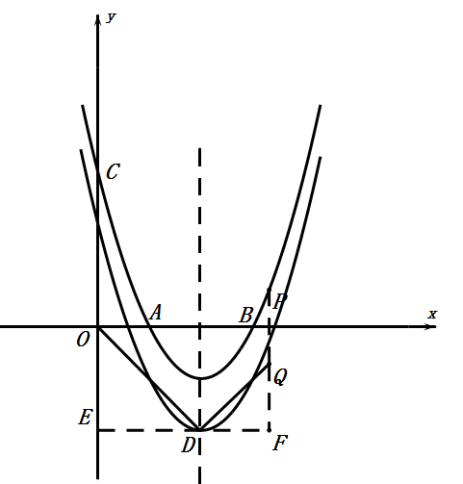

∵∠*OED*=∠*QFD*=∠*ODQ*=90°，

∴∠*EOD+*∠*ODE* = 90°，∠*ODE+*∠*QDF* = 90°，

∴∠*EOD*=∠*QDF*，

∴tan∠*EOD =* tan∠*QDF*．

∴．

∴．

解得．

所以，抛物线平移的距离为．

【点睛】本题是二次函数与几何的综合题，涉及的知识有：待定系数法、矩形的判定和性质、三角形函数等，综合性强，构建辅助线、正确表示出各点坐标是解题关键.

25.如图，在梯形*ABCD*中，*AD*∥*BC*，*BC=BD=*10，*CD=*4，*AD=*6．点*P*是线段*BD*上的动点，点*E*、*Q*分别是线段*DA*、*BD*上的点，且*DE=DQ=BP*，联结*EP*、*EQ*．

（1）求证：*EQ*∥*DC*；

（2）如果△*EPQ*是以*EQ*为腰的等腰三角形，求线段*BP*的长；

（3）当*BP=m*（0<*m<*5）时，求∠*PEQ*的正切值．（用含*m*的式子表示）

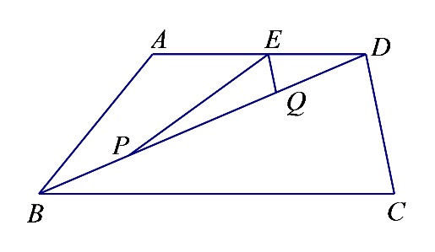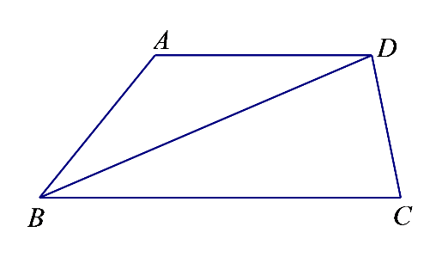

【答案】（1）见解析；（2）；（3）.

【解析】

【分析】

（1）利用两边成比例且夹角相等可判定△*DEQ* ∽△*BCD*，从而证得结论；

（2）设*BP*的长为*x*，则*DQ*=*x*，*QP*=2*x*-10，利用（1）的结论△*DEQ* ∽△*BCD*，求得．分类讨论：当*EQ*=*EP*、*QE*=*QP*时，分别求得答案即可；

（3）过点*P*作*PH*⊥*EQ*，交*EQ*的延长线于点*H*；过点*B*作*BG*⊥*DC*，垂足为点*G*，易证得△*PHQ* ∽△*BGD*，利用对应边成比例通过计算得到的值，从而求得答案.

【详解】（1）∵*AD//BC*，∴∠*EDQ*=∠*DBC*．

∵，，∴．

∴△*DEQ* ∽△*BCD*．

∴∠*DQE*=∠*BDC*，

∴*EQ//CD*．

（2）设*BP*的长为*x*，则*DQ*=*x*，*QP*=2*x*-10．

∵△*DEQ* ∽△*BCD*，

∴，

∴．

（i）当*EQ*=*EP*时，

∴∠*EQP* =∠*EPQ*，

∵*DE*=*DQ*，∴∠*EQP* =∠*QED*，∴∠*EPQ* =∠*QED*，

∴△*EQP* ∽△*DEQ*，∴，∴，

解得 ，或（舍去）．

（ii）当*QE*=*QP*时，

∴，解得 ，

∵，∴此种情况不存在．

∴

（3）过点*P*作*PH*⊥*EQ*，交*EQ*延长线于点*H*；过点*B*作*BG*⊥*DC*，垂足为点*G*．

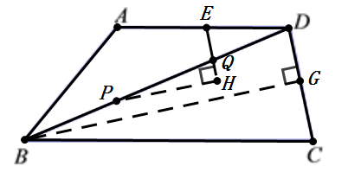

∵*BD*=*BC*，*BG*⊥*DC*，∴*DG*=2，*BG*，

∵*BP*= *DQ*=*m*，∴*PQ*=10-2*m*．

∵*EQ*∥*DC*∴∠*PQH* =∠*BDG*．

又∵∠*PHQ* =∠*BGD=* 90°，

∴△*PHQ* ∽△*BGD*．

∴，∴．

∴，．

∴，

∴

【点睛】本题考查了相似三角形的判定和性质的应用，等腰三角形的性质，分类讨论是正确解答第(2)小题的关键，作出辅助线构建两个相似的直角三角形是正确解答第(3)小题的关键.